进贤县文化广电新闻出版旅游局2022年度部门决算（部门）

填报单位（公章）：进贤县文化广电新闻出版旅游局（部门）

上报日期： 2023 年 11 月 28 日

单位负责人： 财务负责人： 填表人：

附件1

进贤县文化广电新闻出版旅游局(部门)
2022年度部门决算公开说明

目 录

第一部分 进贤县文化广电新闻出版旅游局部门概况
一、部门主要职责
二、部门基本情况
第二部分 2022年度部门决算表
一、收入支出决算总表
二、收入决算表
三、支出决算表
四、财政拨款收入支出决算总表
五、一般公共预算财政拨款支出决算表
六、一般公共预算财政拨款基本支出决算表
七、政府性基金预算财政拨款收入支出决算表
八、国有资本经营预算财政拨款支出决算表
九、财政拨款“三公”经费支出决算表
十、国有资产占用情况表
第三部分 2022年度部门决算情况说明
一、收入决算情况说明
二、支出决算情况说明
三、财政拨款支出决算情况说明
四、一般公共预算财政拨款基本支出决算情况说明
五、财政拨款“三公”经费支出决算情况说明
六、机关运行经费支出情况说明
七、政府采购支出情况说明
八、国有资产占用情况说明
九、预算绩效情况说明
第四部分 名词解释
第五部分 附件

第一部分 进贤县文化广电新闻出版旅游局部门概况
一、部门主要职能
1、贯彻执行党和国家关于文化、广播电视、旅游和新闻出版（版权）工作的方针政策和法律法规，在全县经济社会发展总体规划框架内拟订文化、广播电视、旅游和新闻出版方面的地方性发展规划并监督实施。
2、局机关内设机构：办公室、文化股、广播电视股、旅游股、新闻出版股(挂县“扫黄打非”办公室牌子)、 行政审批服务。归口管理进贤县文化馆、进贤县图书馆、进贤县采茶剧团、进贤县文化市场稽查大队、进贤县电影发行放映公司、进贤县文物管理所（博物馆）、进贤县广播电视台的劳动人事、审计、监察、计划财务和重大的业务工作。
3、推进公共文化服务，规划实施县重点文化设施建设，指导管理县级公共文化设施，规划、指导乡镇基层文化设施建设。
4、指导、管理社会文化事业，指导图书馆、文化馆（站室）事业和基层文化建设，指导各类社会文化事业建设，组织实施大型群众文化活动。
5、管理文物和博物馆公共服务体系建设，指导文物保护和管理工作，协调开展抢救性发掘考古工作；拟订非物质文化遗产保护规划，组织实施非物质文化遗产保护工作。
6、拟订文化市场发展规划，指导全县文化市场综合执法工作，负责对文化经营活动和新闻出版单位行业进行监管，指导对从事演艺活动民办机构和对从事出版活动民办机构的监管工作，负责对互联网出版活动进行审核和监管，对网络游戏服务进行监管。
7、制定“扫黄打非”行动方案，组织、协调开展“扫黄打非”集中行动和专项治理以及案件的查处工作。
8、指导、管理对外文化交流、对外文化宣传工作，组织实施大型对外文化交流活动。
9、组织推行全县广播电影电视领域的公共服务，组织实施全县广播电影电视重大工程。
10、拟订文化产业、广播电视产业和旅游产业发展规划，指导、协调产业发展。
11、组织旅游形象和品牌的对外宣传、重大旅游宣传促销和旅游节庆活动，指导全县旅游景区景点、旅游线路和旅游目的地规划、开发和建设，指导重要旅游产品、旅游商品的开发和生产，
12、负责对旅游经营单位实施行业指导管理，规范旅游市场秩序。协调乡村旅游工作。
13、负责推进、指导、协调、监督本部门、本系统的政府信息公开工作。
14、承办县人民政府交办的其它事项。

二、部门基本情况
纳入本套部门决算汇编范围的单位共6 个，分别是：进贤县文化广电新闻出版旅游局、进贤县文化馆、进贤县图书馆、进贤县文物保护中心、进贤县采茶剧团有限责任公司、进贤县文化市场综合执法大队。本部门2022年年末实有人数69人，其中在职人员 69 人，离休人员 0 人，退休人员 0 人（不含由养老保险基金发放养老金的离退休人员）；年末其他人员 0 人；年末学生人数 0 人；由养老保险基金发放养老金的离退休人员68人。

第二部分 2022年度部门决算表

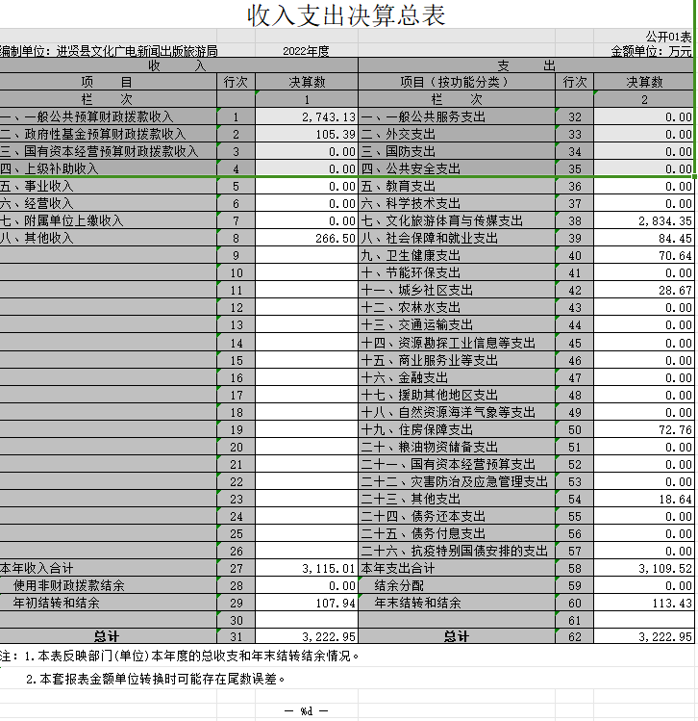

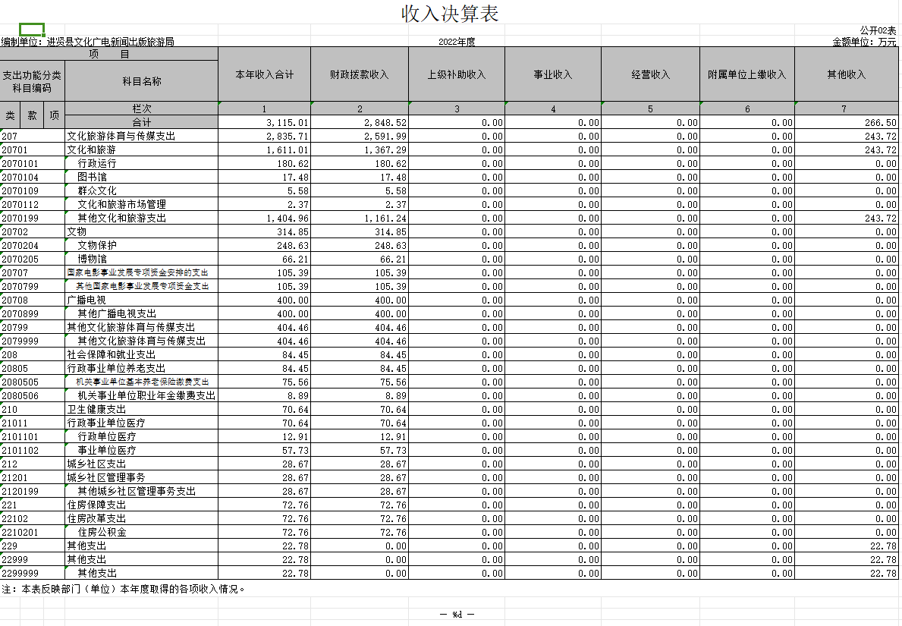

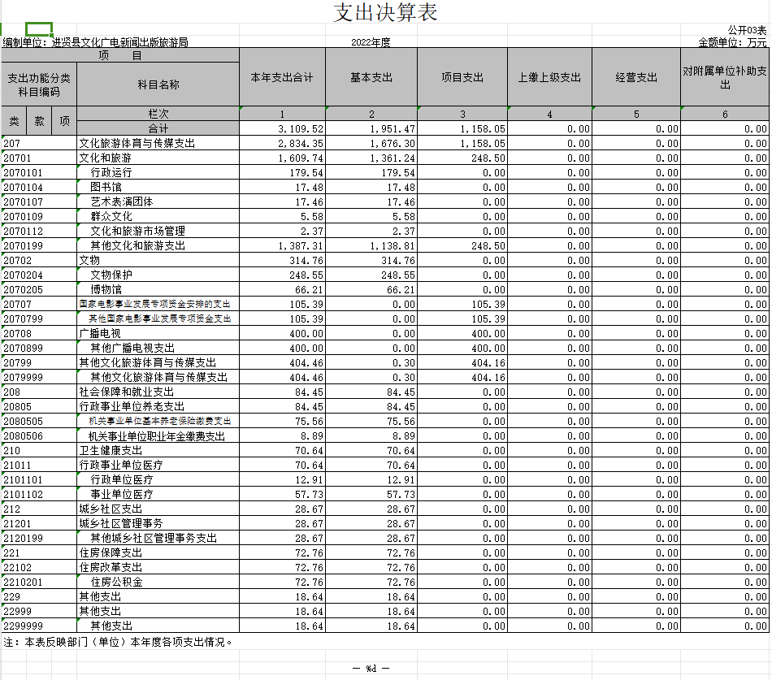

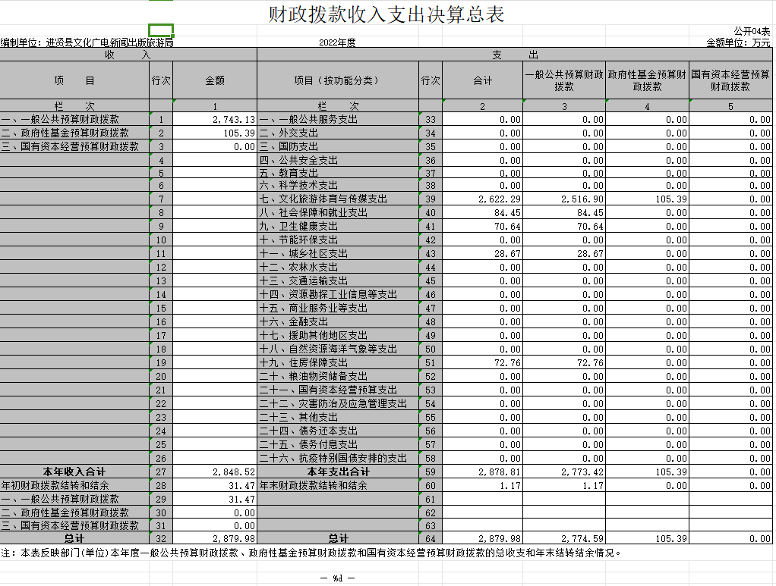
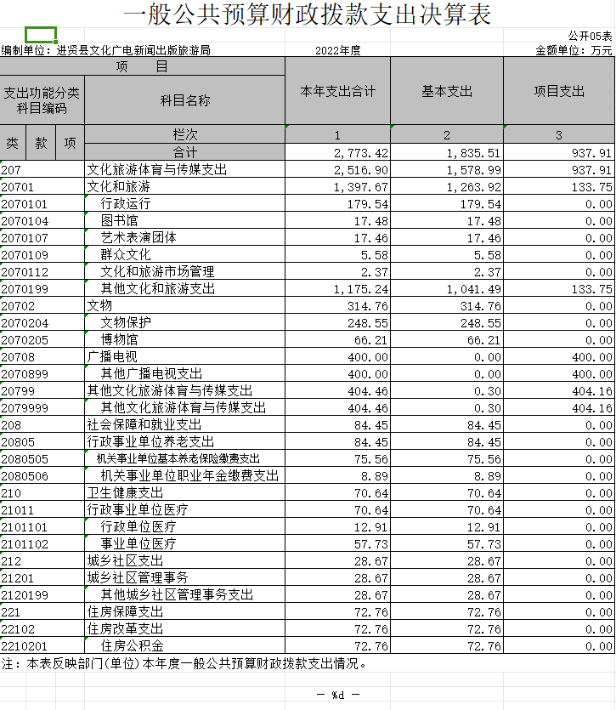

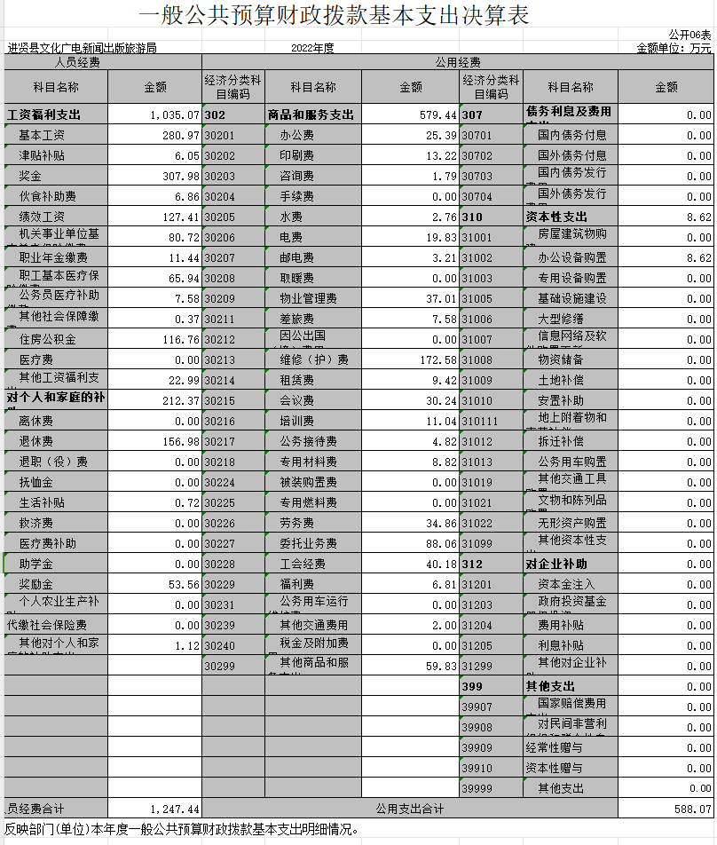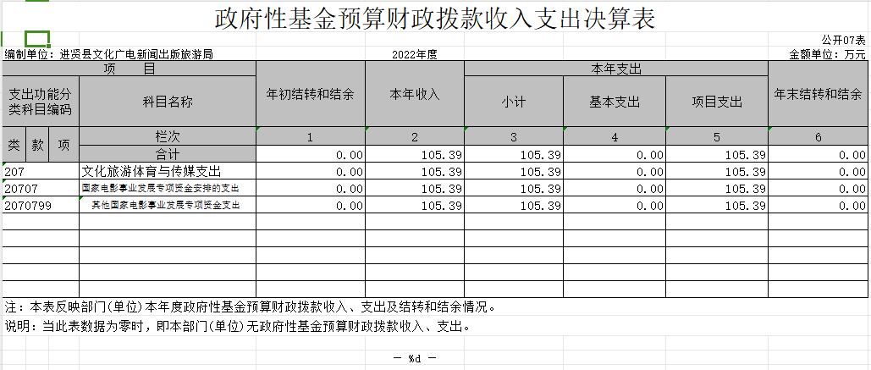

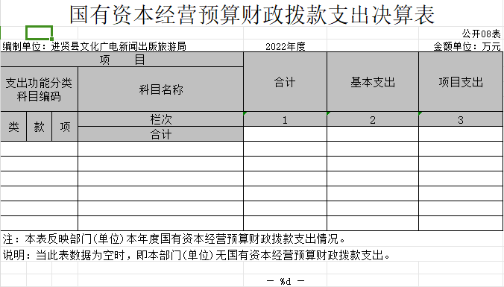

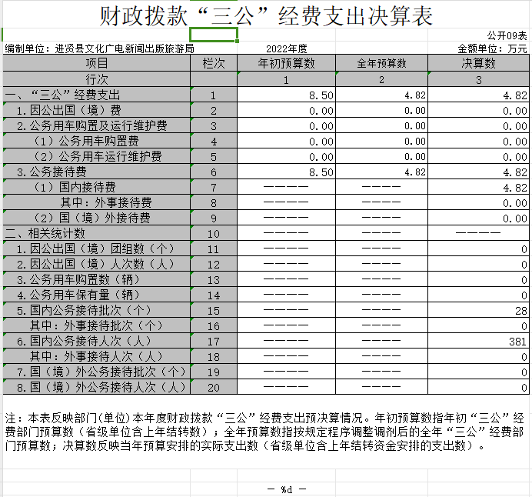

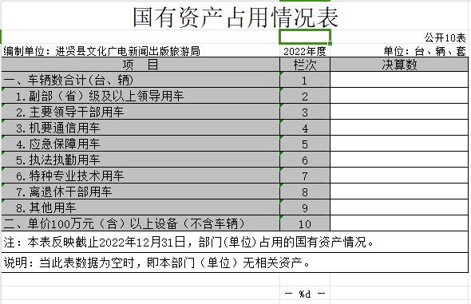

第三部分 2022年度部门决算情况说明

一、收入决算情况说明
本部门2022年度收入总计3222.95万元，其中年初结转和结余107.94万元，较2021年增加1380.67 万元，增长75%；本年收入合计 3115.01万元，较2021年增加1403.98万元，增长82 %，主要原因是：2022年发放了2021年的绩效工资。
本年收入的具体构成为：财政拨款收入 2848.52 万元， 占 91 %；事业收入 0万元，占0 %；经营收入 0万元，占0 %其他收入266.5万元，占9%。
二、支出决算情况说明
本部门2022年度支出总计3222.95万元，其中本年支出合计 3109.52 万元，较2021年增加1304.41万元，增长72 %，主要原因是：2022年发放了2021年的绩效工资；年末结转和结余113.43 万元，较2021年增加76.26万元，增长205 %，主要原因是：财政资金紧张，许多支出未支付，造成结转和结余。
本年支出的具体构成为：基本支出 1951.47万元，占62.7 %；项目支出1158.05万元，占37.3 %；经营支出 0万元，占 0 %；其他支出（对附属单位补助支出、上缴上级支出） 0万元，占0 %。
三、财政拨款支出决算情况说明
本部门2022年度财政拨款本年支出年初预算数为1066.61万元，决算数为 2848.52 万元，完成年初预算的267%。其中：
- 文化旅游体育与传媒支出年初预算数为828.42万元，决算数为2622.29 万元，完成年初预算的316%，主要原因是：2022年发放了2021年的绩效工资。
（二）社会保障和就业支出年初预算数为90.02万元，决算数为84.45万元，完成年初预算的94 %，主要原因是：年初预算偏大。
（三）卫生和健康支出年初预算数为71.89万元，决算数为70.64万元，完成年初预算的98%，主要原因是：年初预算偏大。
（四）城乡社区支出年初预算数为0万元，决算数为28.67万元，主要原因是：年初未做预算。
（五）住房保障支出年初预算数为76.28万元，决算数为72.76万元，完成年初预算的95%，主要原因是：年初预算偏大。
四、一般公共预算财政拨款基本支出决算情况说明
本部门2022年度一般公共预算财政拨款基本支出 1835.51 万元，其中：
（一）工资福利支出1035.07万元，较2021年增加266.13 万元，增长35%，主要原因是：2022年发放了2021年的绩效工资。
（二）商品和服务支出579.44万元，较2021年增加361.49 万元，增长165%，主要原因是：本级追加资金增加。
（三）对个人和家庭补助支出212.37 万元，较2021年增加124.43 万元，增长141%，主要原因是：2022年发放了2021年退休人员绩效工资。
（四）资本性支出 8.62 万元，较2021年增加8万元，增长1290 %，主要原因是：办公设备购置增加。
五、财政拨款“三公”经费支出决算情况说明
本部门2022年度财政拨款“三公”经费支出全年预算数为4.82万元，决算数为 4.82万元，完成全年预算的100 %，决算数较2021年增加2.04万元，增长73%，其中：
（一）因公出国（境）支出全年预算数为 0万元，决算数为 0 万元，完成全年预算的 0%，决算数较2021年增加（减少） 0 万元，增长（下降） 0 %，主要原因：无。决算数较全年预算数增加（减少）的主要原因是：无。全年安排因公出国（境）团组 0 个，累计 0 人次，主要为：无。
（二）公务接待费支出全年预算数为4.82万元，决算数为 4.82 万元，完成全年预算的 100%，决算数较2021年增加2.04万元，增长73%，主要原因是本应是2021年支出的公务接待费，因为财政资金紧张，延至2022年支付。决算数较全年预算数无变化。全年国内公务接待 28 批，累计接待 381 人次，其中外事接待 0 批，累计接待0 人次，主要为：工作原因需要。
（三）公务用车购置及运行维护费支出 0 万元，其中公务用车购置全年预算数为0万元，决算数为0万元，完成全年预算的0 %，决算数较2021年增加（减少）0 万元，增长（下降）0 %，主要原因是：无，全年购置公务用车0 辆。决算数较全年预算数增加（减少）的主要原因是：无；公务用车运行维护费支出全年预算数为 0万元，决算数为0万元，完成全年预算的 0%，决算数较2021年增加（减少）0万元，增长（下降）0 %，主要原因是：无，年末公务用车保有 0 辆。决算数较全年预算数增加（减少）的主要原因是：无。
六、机关运行经费支出情况说明
本部门2022年度机关运行经费支出 588.07 万元，较上年决算数增加369.5万元，增长169%，主要原因是：本应是2021年支出的商品和服务支出，因为财政资金紧张，延至2022年支付。
七、政府采购支出情况说明
本部门2022年度政府采购支出总额14.19 万元，其中：政府采购货物支出14.19 万元、政府采购工程支出0 万元、政府采购服务支出0万元。授予中小企业合同金额14.19万元，占政府采购支出总额的 100 %，其中：授予小微企业合同金额14.19万元，占授予中小企业合同金额的100 %；货物采购授予中小企业合同金额占货物支出金额的100%，工程采购授予中小企业合同金额占工程支出金额的0%，服务采购授予中小企业合同金额占服务支出金额的0%。
八、国有资产占用情况说明
截止2022年12月31日，本部门国有资产占用情况见公开10表《国有资产占用情况表》。
九、预算绩效评价情况说明
（一）绩效评价工作开展情况。
根据预算绩效管理要求，我部门组织对纳入2022年度部门预算范围的二级项目13个全面开展绩效自评，共涉及资金 868.70万元，占项目支出总额的75%。
组织对“公共文化卫生应急广播系统建设项目”、“2022年中央支持地方公共文化服务体系建设补助资金”等 13 个项目开展了部门评价，涉及一般公共预算支出 763.31 万元，政府性基金预算支出105.39万元，国有资本预算支出0万元。从评价情况来看，我部门的项目资金符合推动我县文化和旅游业加快发展的目标和要求，项目实施有相应的资金保障、人员保障和制度保障，项目建设能够形成可持续的影响。1-12月项目质量、时效、成本基本达标，经济效益、社会效益较为明显，服务对象满意度较高。结合我单位的实际情况 ，制度还不够完善，加强对施工单位的管理，并协助配合施工单位在项目施工中遇到的问题。
组织开展部门整体支出绩效评价，涉及一般公共预算支出 2743.13万元，政府性基金预算支出 105.39万元。从评价情况来看，已完成单位职工基本保障、公共文化活动、非遗传承保护、公用支出等等，并有序开展培训、群文活动、非遗展示、展演等非遗知识宣传工作、文物保护、文物知识宣传工作，规范全县文物文博市场，搞好传统古装戏文化宣传、采茶戏演出、丰富进贤县群众文化生活、送戏下乡、活跃农村文化舞台，认真宣传党的方针政策，为进贤的文化事业做贡献。行使全县文化、文物、广播电视、电影、旅游和新闻出版市场行政执法职责，并承担全县“扫黄打非”有关工作任务。

（二）部门决算中项目绩效自评结果。
附件1:
2022年度部门项目支出绩效自评情况汇总表
主管部门（盖章）：进贤县文化广电新闻出版旅游局 单位：万元

 | 预算单位 | 项目名称 | 全年预算数 |  |  | 全年  执行数 | 项目资金绩效自评得分
 |  |  | 年初  预算数 | 年中追加数/追减数 | 小计
1 | 进贤县文化广电新闻出版局 | 公共文化卫生应急广播系统建设项目 | 1500 |  | 1500 | 400 | 93
2 | 进贤县文化广电新闻出版局 | 2022年中央支持地方公共文化服务体系建设补助资金 | 238.5 |  | 238.5 | 83 | 88
3 | 进贤县文化广电新闻出版局 | 2022年公共图书馆、文化馆（站）免费开放补助资金 | 105 |  | 105 | 105 | 83
4 | 进贤县文化广电新闻出版局 | 2022年老放映员生活补助 | 32 |  | 32 | 32 | 97
5 | 进贤县文化广电新闻出版局 | 2022年省级电影事业发展专项资金 | 12.34 |  | 12.34 | 12.34 | 95
6 | 进贤县文化广电新闻出版局 | 2022年国家电影事业发展专项资金补助地方资金 | 37.41 |  | 37.41 | 37.41 | 97
7 | 进贤县文化广电新闻出版局 | 关于下达2021年省级电影专项资金 | 31.76 |  | 31.76 | 31.76 | 96
8 | 进贤县文化广电新闻出版局 | 进贤县文旅产业纾困解难补助资金 | 19.3305 |  | 19.3305 | 19.3305 | 97
9 | 进贤县文化广电新闻出版局 | 旅游专项理赔金 | 20 |  | 20 | 0 | 97
10 | 进贤县文化广电新闻出版局 | 南昌市旅游品牌奖励资金 | 35 |  | 35 | 35 | 97
11 | 进贤县文物保护中心 | 2022年博物馆纪念馆逐步免费开放补助资金 | 79.5 |  | 79.5 | 55.712 | 97
12 | 进贤县图书馆 | 购书经费 | 10.25 |  | 10.25 | 10.25 | 97
13 | 进贤县文化广电新闻出版局 | 关于解决2022年电影公司职工社保金 | 46.9 |  | 46.9 | 46.9 | 97
开展绩效自评项目合计 |  |  | 2167.9905 |  | 2167.9905 | 自评价  平均分 | 94.7分
2021年部门项目支出总额 |  |  | 2167.9905 |  | 2167.9905 | 部门项目总个数 | 13
财政业务科室审核意见（盖章）：

附件3：
2022年度部门项目支出绩效自评总报告
一、本部门项目绩效目标管理情况
（一）资金投入和使用情况
1、公共文化卫生应急广播系统建设项目总投资 1500万元。2022年已完成支付400万元。项目资金到位率26.6%。已完成全县21个乡镇，1个城市社区管委会，339个行政村（社区居委会）镇、村级广播室建设，2713个自然村架设终端大喇叭。工程量已完成100%。
2、中央支持地方公共文化服务体系建设补助资金，用于全县公共文化服务体系建设各项工作有序开展，分别为：送戏曲下乡34.8，县级公共图书馆、文化馆总分馆建设44.万，城市书房建设20万，农村公益电影放映86.4万，农家书屋出版物更新52.8万。项总投资 238.5万元目资金到位率100 %。资金执行率0%.主要原因是县财政2022年年末资金严重紧张，未能拨出专款资金
3、2022年公共图书馆、文化馆（站）免费开放补助资金总投资 105万元，该项目资金财政局在2022年11月底拨付到我局105万元，资金到位率100%，资金执行率0%.主要原因是县财政2022年年末资金严重紧张，未能拨出专款资金。项目用于全县24个免费开放的公共图书馆、文化馆（站），免费开放补助资金各项免费开放和群众文化活动工作有序开展。
4、2022年老放映员生活补助：该项目投资32万元，资金到位率100%，用于全县21个乡镇2022年符合条件的97名老放映员生活补助，执行率100%。
5、2022年省级电影事业发展专项资金总投资 12.34万元：分别为江西省南昌市进贤县华夏正泽影院补助1.07万元、江西省进贤县漫威国际影城补助4.49万元、江西进贤星耀影城温圳店补助0.86万元、江西省进贤县星耀影城补助0.84万元、进贤县中影恒业国际影城补助4.09万元、进贤华影城补助0.99万元，合计12.34万元，与文件相符，资金到位率100%，资金执行率100%，已完成该项目任务。
6、2022年国家电影事业发展专项资金补助地方资金总投资37.41元，分别为江西省南昌市进贤县华夏正泽影院补助30万元、江西省进贤县漫威国际影城补助5.25万元、江西进贤星耀影城温圳店补助0.18万元、江西省进贤县星耀影城补助0.21万元、进贤县中影恒业国际影城补助1.44万元、进贤华影城补助0.33万元，合计37.41万元，与文件相符，资金到位率100%，资金执行率100%。已完成该项目任务。
- 关于下达2021年省级电影专项资金总投资31.41元，分别为江西省南昌市进贤县华夏正泽影院补助1.07万元、江西省进贤县漫威国际影城补助4.49万元、江西进贤星耀影城温圳店补助0.86万元、江西省进贤县星耀影城补助0.84万元、进贤县中影恒业国际影城补助4.09万元、进贤华影城补助0.99万元，合计12.34万元，与文件相符，资金到位率100%，资金执行率100%，已完成该项目任务。
- 进贤县文旅产业纾困解难补助资金总投资19.3305万元，实际使用项目资金19.3305万元，资金到位率100%，资金执行率100%。本次项目资金管理使用状况良好，主要用于帮助文化市场疫情纾困解难
- 旅游专项理赔金总投资20万元，实际使用项目资金0元，资金保障到位率100%，资金执行率0%，主要用于便捷办理游客旅游诚信退赔业务，截止2022年年末未能接收到游客诚信退赔业务。
- 南昌市旅游品牌奖励资金总投资35万元，资金到位率100%，资金执行率100%按照2021年度南昌市旅游产业品牌奖励资金分配表要求分配给获得2020中国特色旅游商品大赛铜奖的徐大南·羲之妙笔系列3万元，分配给2020江西省文化旅游创意产品大赛铜奖后方《心中的太阳永不落》金石微雕2万元，青岚湖湿地景区创建国家3A景区分配30万元。进贤县文广新旅局2022年度南昌市旅游产业品牌奖励资金到账35万元，实际使用项目资金35万元，本次项目资金管理使用状况良好，主要用于旅游产业品牌奖励。
11、2022年博物馆纪念馆免费开放补助资金总投资79.5万元，资金到账79.5万元（其中省级配套资金5万元），资金到位率100%，实际使用项目资金55.712万元，资金执行率70%，本次项目资金管理使用状况良好，主要用于免费开放日常开支。
12、2022年图书馆购书经费总投资10.25万元，资金到账10.25万元，资金到位率100%，资金执行率70%，购置图书 （册）2900册，本次项目资金管理使用状况良好，主要用于购置图书。
13、关于解决进贤县电影公司2022年职工社保金问题：县财政于2022年9月拨付给进贤县文广局46.9万元，资金拨付率100%,该笔资金用于解决进贤县电影发行放映公司职工社保金问题，进贤县文广局于2022年10月按相关标准对进贤县电影发行放映公司拨付合计46.9万元，资金执行率100%，完成了项目任务。

二、绩效目标完成情况总体分析
1、公共文化卫生应急广播系统建设资金项目
（1）数量指标：完成了21个乡镇、67个社区、266个行政村的终端大喇叭，实现县、乡、村(社区)三级联播。
（2）质量指标：设备标准化达标率达到100%
（3）时效指标：在2022年12月底按时完成
2、中央支持地方公共文化服务体系建设补助资金项目
（1）数量指标：送戏曲下乡87场，执行率≥100%已完成，送戏曲下乡87场，总分馆制建设11个，执行率≥100%已完成11个，城市书房建设1个，已完成，农村公益电影放映4320场，已完成，农家书屋出版物更新264自然村，已更新农家书屋出版物更新264自然村。
（2）质量指标：质量检测合格率100%
（3）时效指标：2022年12月31日，在预定时间完成
3、2022年公共图书馆、文化馆（站）免费开放补助资金项目
- 数量指标：乡镇文化站22个，完成率100%，进贤县图书馆1个完成率100%，进贤县文化馆1个完成100%
（2）质量指标：按照标准补助实际完成值100%
（3）时效指标：：已在2022年12月31日完成
4、2022年老放映员生活补助项目
（1）数量指标：已退休的老放映员数68人，实际完成67人，主要是一人已故停发。已退休的个人购买社保的老放映员数29人，实际完成29人。
（2）质量指标：每人按工龄每年补助300元/年，已完成
（3）时效指标：已在2022年12月31日完成
5、2022年省级电影事业发展专项资金项目
- 数量指标：放映国产影片影院数量6家，已完成，疫情专项补贴影院数量6家已完成
（2）质量指标：影院放映国产影片票房收入占比已完成100%
（3）时效指标：按规定时间内完成
6、2022年国家电影事业发展专项资金补助地方资金项目
（1）数量指标：安装先进技术设备影院数量1个，已完成。补助影院数量6家，已完成。
（2）质量指标：影院观影环境舒适度已达到100%
（3）时效指标：按规定时间内完成
7、关于下达2021年省级电影专项资金项目
（1）数量指标：影院个数3个，已完成
（2）质量指标：按照资金奖励或补助标准达到100%
（3）时效指标：按规定时间内完成
8、进贤县文旅产业纾困解难补助资金项目
（1）数量指标：3A级旅游景区数量3个，已完成，4A级旅游景区数量1个已完成，四星级酒店数量2个已完成，影院数量6个已完成，旅行社网点数量7个已完成
（2）质量指标：4A级旅游景区增长率达到10达到100%、电影放映率达到100%，经营者集中行为审查率达到100%
（3）时效指标：2022年12月31日已完成
9、旅游专项理赔金项目
（1）数量指标：制作牌匾1块，已完成，开展宣传活动1场，已完成
（2）质量指标：退赔资金使用情况，资金及时到位，专款专用，明确范围，目前未接收到任何游客投诉理赔。
（3）时效指标：按规定时间内完成
10、南昌市旅游品牌奖励资金项目
（1）数量指标：旅游品牌获奖个数＞=1个,完成1个。旅游商品获奖个数＞=1个，完成1个，青岚湖景区游客中心个数，旅游公厕个数,建成游客中心一个公共厕所四个。
（2）质量指标;旅游商品获奖率达到100%，指标2：游客中心，旅游公测，旅游导览完成率提升率100%
（3）时效指标：按规定时间内完成
11、2022年博物馆纪念馆免费开放补助资金项目
（1）数量指标：开展文物宣传活动10场，已完成，完成文物安防巡查工作2场，已完成
（2）质量指标：运转正常、有序开展免费开放工作达到100%
（3）时效指标：2022年12月31日完成
12、2022年图书馆购书经费
（1）数量指标：完成购置图书数量（册）2900 册
（2）质量指标：购置图书 正版率（ 100%）
（3）时效指标：购置图书 上架及时率100%
13、关于解决2022年电影公司职工社保金问题
（1）数量指标：县电影公司在岗人数9人，待岗人数43人
（2）质量指标： 按照社保金标准缴付
（3）时效指标：年度工作完成率100%
六、绩效自评结果拟应用和公开情况。
通过绩效评价，可以强化支出责任，优化资源配置，提高财政资金的使用效益。及时总结经验，发现和找出资金使用中或项目管理中的不足和问题，并进行深入研究和分析，提出有针对性和可行性的改进建议，为改善后续工作提供有效借鉴，以促进资金使用效率的提高和项目效益的增强。
该项目结论自评为优，拟按程序予以公开。

（三）部门评价项目绩效评价情况。
项目支出绩效自评表
（ 2022 年度）
项目名称 |  | 2022年公共图书馆、文化馆（站）免费开放补助资金
主管部门 |  | 进贤县文化广电旅游新闻出版旅游局 |  |  |  | 实施单位
项目资金  （万元） |  |  |  | 年初预算数 | 全年预算数 | 全年执行数 | 分值 |  | 执行率 | 得分
 |  | 年度资金总额 |  | 105 | 105 | 105 | 10 |  | 0 | 0
 |  | 其中：当年财政拨款 |  | 105 | 105 | 105 | — |  | 0 | —
 |  | 上年结转资金 |  |  |  |  | — |  |  | —
 |  | 其他资金 |  |  |  |  | — |  |  | —
年度总体目标 | 预期目标 |  |  |  |  | 实际完成情况
 | 做好公共图书馆、文化馆以及乡镇综合文化站免费开展基本公共文化服务 |  |  |  |  | 完成率100%
绩  效  指  标 | 一级  指标 | 二级指标 | 三级指标 |  | 年度  指标值 | 实际  完成值 | 分值 | 得分 | 偏差原因分析及改进措施
 | 产出  指标  (50分） | 数量指标 | 指标1：乡镇文化站 |  | =22个 | 22个 | 10 | 10
 |  |  | 指标2：进贤县图书馆 |  | =1个 | =1 | 10 | 10
 |  |  | 指标3：进贤县文化馆 |  | =1个 | =1 | 10 | 10
 |  | 质量指标 | 是否按照标准补助 |  | 是 | 100% | 5 | 5
 |  |  | 资金执行率 |  | 100% | 0% | 5 | 0
 |  | 时效指标 | 指标1：2022年12月31日完成 |  | 在预定时间完成 | 已完成 | 5 | 5
 |  | 成本指标 | 指标1：成本控制率 |  | =100% | =100% | 5 | 5
 |  |  | 指标2：
 | 效益  指标  (30分） | 经济效益  指标 | 指标1：
 |  |  | 指标2：
 |  | 社会效益  指标 | 指标1：满足人民日益增长的文化需求 |  | 效果显著 | 100% | 20 | 20
 |  |  | 指标2：
 |  | 生态效益  指标 | 指标1：
 |  |  | 指标2：
 |  |  | ……
 |  | 可持续影响指标 | 影响周期 |  | 长期 | 长期 | 10 | 10
 |  |  | 指标2：
 |  |  | ……
 | 满意度  指标  (10分） | 服务对象满意度指标（10分） | 指标1：群众满意度 |  | 100% | 98% | 10 | 8
 |  |  | 指标2：
 |  |  | ……
总分 |  |  |  |  |  |  | 90 | 83

2022年度部门项目支出绩效自评报告
一、本部门项目绩效目标管理情况
（一）项目背景
2022年公共图书馆、文化馆（站）免费开放补助资金：根据《南昌市财政局 南昌市文化广电新闻出版局关于下达2022年公共图书馆、美术馆、文化馆（站）免费开放补助资金的通知》（洪财教指[2022]29号）、《国务院办公厅印发公共文化领域中央与地方财政事权和支出责任划分改革方案的通知》（国办发[2021]14号）有关规定。根据我县社会经济发展的需求，尽可能满足广大群众的需求.以大力建设数字图书馆为依托，促进全县信息资源共享工程的推进，持续做好“我为群众办实事”实践活动，继续发挥场馆免费开放引领作用，紧密围绕社会主义核心价值观培养和提高广大群众艺术修养，图书馆、文化馆（站）通过开展书籍推介、科普、工艺美术、音乐鉴赏、器乐培训等各类文学文化培训辅导活动，进一步提高了广大群众的艺术修养水平。在开展关爱农村留守儿童（困境儿童）、留守老人（困难老人）等文明实践服务活动中，充分发挥全县文化旅游志愿者力量，为少年儿童、留守老人带去了党的温暖，更好的服务广大群众。
该项目投资105万元，用于全县24个免费开放的公共图书馆、文化馆（站），免费开放补助资金各项免费开放和群众文化活动工作有序开展。
（二）资金投入和使用情况
2022年公共图书馆、文化馆（站）免费开放补助资金总投资 105万元，该项目资金财政局在2022年11月底拨付到我局105万元，资金到位率100%，资金执行率0%.主要原因是县财政2022年年末资金严重紧张，未能拨出专款资金。项目用于全县24个免费开放的公共图书馆、文化馆（站），免费开放补助资金各项免费开放和群众文化活动工作有序开展。
二、绩效目标完成情况总体分析
2022年公共图书馆、文化馆（站）免费开放补助资金项目
- 数量指标：乡镇文化站22个，完成率100%，进贤县图书馆1个完成率100%，进贤县文化馆1个完成100%
（2）质量指标：按照标准补助实际完成值100%
（3）时效指标：：已在2022年12月31日完成

第四部分 名词解释

1.财政拨款收入：指县级财政当年拨付的财政资金。
2.其他收入：指除财政拨款、事业收入、事业单位经营收入等以外的各项收入。
3.上年结转和结余：填列2021年全部结转和结余的资金数，包括当年结转结余资金和历年滚存结转结余资金。
4.年末结转和结余：填列2022年末全部结转和结余的资金数，包括当年结转结余资金和历年滚存结转结余资金。
5.行政运行：指行政单位(包括参照公务员法管理的事业单位）的基本支出。
6.图书馆：反映图书馆的支出。
7.艺术表演团体：反映文化及及其他部门主管的剧场（院）等艺术团体的支出。
8.文化活动：反映举办大型文化艺术活动的支出。
9.群众文化：反映群众文化方面的支出，包括基层文化馆（站）、群众艺术馆的支出。
10.文化创作与保护：反映鼓励文学、艺术创作和优秀传统文化保护方面的支出。
11.文化和旅游市场管理：反映文化和旅游执法检查等文化旅游市场管理方面的支出。
12.其他文化和旅游支出：反映其他用于文化和旅游方面的支出。
13.文物保护：反映考古发掘及文物保护方面的支出。
14.博物馆：反映文物系统及其他部门所属博物馆、纪念馆（室）的支出。
15.其他新闻出版电影支出：反映其他用于新闻出版电影方面的支出。
16.资助少数民族电影译制：反映国家电影事业发展专项资金安排的资助少数民族语言译制支出。
17.电视：反映电视台、电视发射台、电视转播台的支出。
18.地方旅游开发项目补助：反映旅游发展基金安排用于补助地方旅游开发项目的经费支出。
19.其他文化旅游体育与传媒支出：反映其他用于其他文化旅游体育与传媒方面的支出。
20.机关事业单位基本养老保险缴费支出：反映机关事业单位实施养老保险制度由单位缴纳的基本养老保险费支出。
21.机关事业单位职业年金缴费支出：反映机关事业单位实施养老保险制度由单位缴纳的职业年金缴费支出。
22.其他社会保障和就业支出：反映其他用于社会保障和就业方面的支出。
23.其他城乡社区管理事务支出：反映其他用于城乡社区管理事务方面的支出。
24.其他城乡社区支出：反映其他用于城乡社区方面的支出。
25.住房公积金：反映行政事业单位按人力资源和社会保障部、财政部规定的基本工资和津补贴以及规定比例为职工缴纳的住房公积金。
26.其他支出：反映以外其他不能划分到具体功能科目中的支出项目。
27“三公经费”：反映财政拨款安排的因公出国（境）费、公务用车购置及运行费和公务接待费。其中，因公出国（境）费反映单位公务 出国（境）的国际旅费、国外城市间交通费、住宿费、伙食费、培训费、公杂费等支出；公务用车购置及运行费反映单位公务用车车辆购置支出 （含车辆购置税）及租用费、燃料费、维修费、过路过桥费、保险费等支出；公务接待费反映单位按规定开支的各类公务接待支出。
28.机关运行经费：为保障行政单位（含参照公务员法管理的事业单位）运行用于购买货物和服务的各项资金，包括办公费、印刷费、邮电费、差旅费、会议费、培训费、福利费、日常维修费、专用材料及一般设备购置费、办公用房物业管理费、办公用房水电费、办公用房取暖费及其他费用。

第五部分 附 件

